Приложение 3

В Оргкомитет муниципального конкурса

«Воспитатель года-2025»

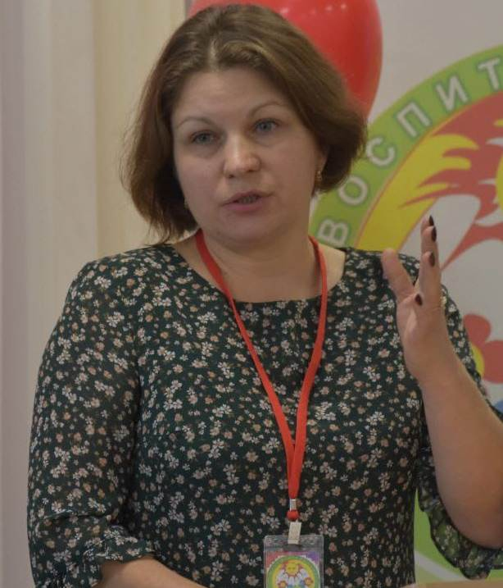

Фотопортрет 4 х6 см

**Информационная карта участника**

конкурса «Воспитатель года»

**Фамилия \_\_Петроченко\_\_\_\_**

**Имя\_\_\_\_Наталья \_\_\_\_**

**Отчество\_\_\_ \_Георгиевна\_\_\_\_\_**

|  |  |  |
| --- | --- | --- |
| **1. Общие сведения** | | |
| Субъект Российской Федерации | Завьяловский район Алтайского края | |
| Населенный пункт | Село Гонохово | |
| Дата рождения (день, месяц, год) | 03.07.1976г | |
| Место рождения | с.Залесово, Залесовского района, Алтайского края | |
| **2. Работа** | | |
| Место работы (наименование об­разовательного учреждения в со­ответствии с уставом) | МБОУ «Гоноховская СОШ Завьяловского района» структурное подразделение детский сад | |
| Занимаемая должность | воспитатель | |
| Общий трудовой и педагогический стаж (полных лет на момент за­полнения анкеты) | 28 лет, пед. стаж 20 лет | |
| В каких возрастных группах в настоящее время работаете | Разновозрастная( подготовительная) | |
| Аттестационная категория | высшая | |
| Почетные звания и награды (на­именования и даты получения) | Диплом участника краевого конкурса «Воспитатель года 2014», диплом участника конкурса «Воспитатель года 2023» за третье место | |
| Послужной список (места и сроки работы за последние 5 лет) | МБОУ «Гоноховская СОШ Завьяловского района» структурное подразделение детский сад | |
| **3. Образование** | | |
| Название, год окончания учреждения профессионального образования, факультет | Алтайская педагогическая академия, 2010г., филологический факультет, | |
| Специальность, квалификация по диплому | «Культурология», учитель культурологи. | |
| Дополнительное профессиональное образование ( за последние три года) | Переподготовка ООО «Учебный центр «Профакадемия, 2018г., «Воспитатель дошкольных образовательных учреждений (ДОУ)»;  ООО «Инфоурок», «Организация образовательного процесса: воспитательная работа, дополнительное образование», 2022г. | |
| Основные публикации ( в т.ч. брошюры, книги) | - | |
| 1. **Конкурсное испытание заочного тура «Интернет-портфолио»** |  | |
| Адрес персонального Интернет-ресурса | https://shkolagonoxovskaya-r22.gosweb.gosuslugi.ru/glavnoe/regionalnyy-konkurs-vospitatel-goda-altaya-2025/ | |
| **5. Общественная деятельность** |  | |
| Членство в Профсоюзе (наименование, дата вступления, занимаемая должность) | Член профсоюза с 2008 года , председатель профорганизации с апреля 2024г. | |
| Участие в других общественных организациях (наименование, направление деятельности и дата вступления) | *-* | |
| Участие в работе методического объединения | Вхожу в состав рабочей группы методического объединения | |
| Участие в разработке и реализации муниципальных, региональных, федеральных, международных программ и проектов (с указанием статуса участия) |  | |
| **5. Досуг.** | | |
| *Хобби* |  | |
| **6.Контакты** |  | |
| Рабочий адрес с индексом | 658622, Алтайский край, Завьяловский район, с. Гонохово, ул. Советская, 58 | |
| Домашний адрес с индексом | 658622, Алтайский край, Завьяловский район, с. Гонохово, ул. Новикова, 9 | |
| Рабочий телефон с междугородним кодом | 8(385)6238441 | |
| Домашний телефон с междугородним кодом | - | |
| Мобильный телефон с междугородним кодом | 9069693284 | |
| Рабочая электронная почта | elena.kapytina@mail.ru | |
| Личная электронная почта | n.petrochenko76@mail.ru | |
| Адрес личного сайта в Интернете | https://t.me/yavospitatell | |
| Адрес сайта ДОУ в Интернете | https://shkolagonoxovskaya-r22.gosweb.gosuslugi.ru/nasha-shkola/strukturnoe-podrazdelenie-gonohovskiy-detskiy-sad/ | |
| Адреса в Интернете (сайт, блог и т.д.), где можно познакомиться с участником и публикаемыми им материалами. | https://shkolagonoxovskaya-r22.gosweb.gosuslugi.ru/glavnoe/regionalnyy-konkurs-vospitatel-goda-altaya-2025/ | |
| **7.Документы** |  | |
| Паспорт (серия, номер, кем и когда выдан) | 0120 737179, ГУ МВД РОССИИ ПО АЛТАЙСКОМУ КРАЮ, 29.07.2021г. | |
| **8. Профессиональные ценности.** | | |
| Педагогическое кредо участника | Если ты перестанешь развиваться- ты перестанешь быть интересной детям. | |
| Почему нравится работать в ДОУ | Искренность в глазах детей и их любознательность делает твою жизнь значимой и интересной. | |
| Профессиональные и личностные ценности, наиболее близкие участнику | Творческая, увлекающаяся личность, готовая прийти на помощь, ответственная, справедливая, отзывчивая, способная сгладить углы в конфликтной ситуации, умеющая выслушать ребёнка и принять его позицию. | |
| В чем, по мнению участника, состоит основная миссия воспитателя | Воспитатель не от слова воспитать,  Это от слова понять и принять.  Это как рулевой на корме,  Который покажет дорогу во тьме.  Ребёнку расскажет о доброте,  И будет примером ему везде.  Ведь это так замечательно  Быть всегда аккуратной и внимательной,  Быть чуткой, доброй, отзывчивой  На детские просьбы многочисленные.  Ведь дети- это наше продолжение  И от скуки наше спасение. | |
| **9. Приложения.** | | |
| 1. Жизнь педагога всегда была у меня перед глазами, мои мама и папа тоже педагоги, и видя их отношение к работе, к ученикам ,наверно, мне было предначертано идти по стопам родителей. Да, это тяжелый труд, ведь мы должны работать без ошибок, так как на педагогах лежит большая ответственность за детей, которых нам доверили, но, кто не ошибается, тот не работает, и главное видеть свои ошибки и исправлять их своевременно. А когда ты видишь счастливые глаза детей, которые смотрят на тебя и улыбаются ты остаёшься доволен своей работой, и ищешь новых впечатлений новых успехов не столько своих, сколько своих воспитанников и это придаёт тебе новых сил. 2. _DSC0194   DSC00034  DSC00121  DSC00129  DSC09938 | | |
| 10. Подпись | | |
| Правильность сведений, представленных в информационной карте, подтверждаю:  \_\_\_\_\_\_\_\_\_\_\_\_\_\_\_\_\_\_\_\_\_\_\_\_\_\_\_\_\_\_\_\_\_\_\_\_\_\_\_\_\_\_\_\_\_\_\_\_\_\_\_\_\_\_\_\_\_\_\_\_\_\_\_\_\_\_\_\_\_\_\_  (подпись) (фамилия, имя, отчество участника)  «\_\_\_\_5\_\_\_\_» \_\_\_\_\_ноября\_\_\_\_\_\_\_\_\_20\_24\_\_\_\_\_\_г | | |